**Họ tên:** Trần Hoàng Tín

**MSSV:** 20120385

**Báo cáo bài tập phát triển web quản lý sinh viên**

**(Servlet, JSP, JDBC)**

Contents

**1.** **Ý tưởng thực hiện** 2

**2.** **Danh sách các chức năng đã hoàn thành** 2

**2.1** **Quản lý danh sách sinh viên** 2

**2.2** **Quản lý chi tiết sinh viên** 2

**2.3** **Quản lý danh sách môn học** 2

**2.4** **Quản lý chi tiết môn học** 3

**2.5** **Đăng kí sinh viên vào môn học** 3

**2.6** **Các chức năng chưa hoàn thành** 3

**3.** **Hướng dẫn sử dụng** 3

**3.1 Trang quản lý sinh viên (/students)** 3

**3.1.1 Thanh header** 3

**3.1.2 Sắp xếp theo thuộc tính** 4

**3.1.3 Xem chi tiết và xóa sinh viên** 4

**3.1.4 Tìm sinh viên bằng tên** 4

**3.1.5 Thêm 1 sinh viên mới vào danh sách** 5

**3.2 Trang chi tiết sinh viên (/student_detail)** 5

**3.2.1 Cập nhật thông tin của sinh viên** 6

**3.2.2 Hủy đăng kí 1 môn học** 6

**3.3 Trang quản lý môn học (/courses)** 7

**3.4 Trang chi tiết môn học (/course_detail)** 7

**3.5 Đăng kí môn học (/register)** 8

**4.** **Các kĩ thuật đã sử dụng** 8

**5.** **Demo** 8

**6.** **Tự đánh giá** 8

1. **Ý tưởng thực hiện**

Báo cáo này giới thiệu về đề tài "Phát triển trang web quản lý sinh viên" với việc sử dụng công nghệ Servlet, JSP và JDBC. Đây là một ứng dụng web được thiết kế để quản lý thông tin sinh viên, danh sách khóa học và đăng kí môn học.

Ứng dụng áp dụng mô hình MVC (Model View Controller), với Servlet đóng vai trò như Controller tiếp nhận và xử lý dữ liệu. Model là những object class (Student, Course) được tạo ra từ việc mapping dữ liệu từ cơ sở dữ liệu MySQL bằng JDBC. View là các file JSP lấy dữ liệu từ Model (đã được tạo ra từ Controller trước đó) để tạo ra giao diện theo yêu cầu.

Cơ sở dữ liệu được thiết kế theo diagram sau

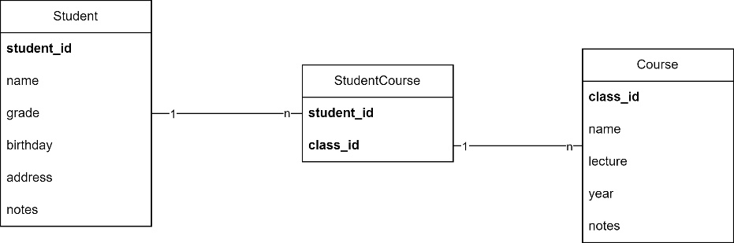

Repository trên Github với mã nguồn đặt trong folder src/main:

<https://github.com/TinDaKing/StudentManagementServlet>

1. **Danh sách các chức năng đã hoàn thành**
   1. **Quản lý danh sách sinh viên**

* Hiện thị danh sách sinh viên
* Sắp xếp theo ID, Name hoặc Grade (tăng dần hoặc giảm dần)
* Xem chi tiết 1 sinh viên
* Xóa sinh viên khỏi danh sách
* Tìm kiếm sinh viên bằng tên
* Thêm 1 sinh viên mới
  1. **Quản lý chi tiết sinh viên**
* Hiển thị thông tin 1 sinh viên
* Thay đổi các thông tin đó
* Xem các khóa học mà sinh viên này tham gia
* Hủy đăng kí khóa học đã tham gia
  1. **Quản lý danh sách môn học**
* Hiển thị danh sách môn học
* Sắp xếp danh sách theo ID hoặc Name (tăng dần hoặc giảm dần)
* Xem chi tiết 1 môn học
* Xóa môn học khỏi danh sách
* Tìm môn học theo tên
* Thêm 1 môn học mới
  1. **Quản lý chi tiết môn học**
* Hiển thị thông tin của 1 môn học
* Thay đổi thông tin đó
* Hiện danh sách học sinh đã đăng kí vào môn học
* Xóa 1 học sinh ra khỏi danh sách môn học
  1. **Đăng kí sinh viên vào môn học**
* Nhập ID của sinh viên đăng kí và môn học cần đăng kí
  1. **Các chức năng chưa hoàn thành**

(Không có chức năng nào chưa hoàn thành)

1. **Hướng dẫn sử dụng**

**3.1 Trang quản lý sinh viên (/students)**

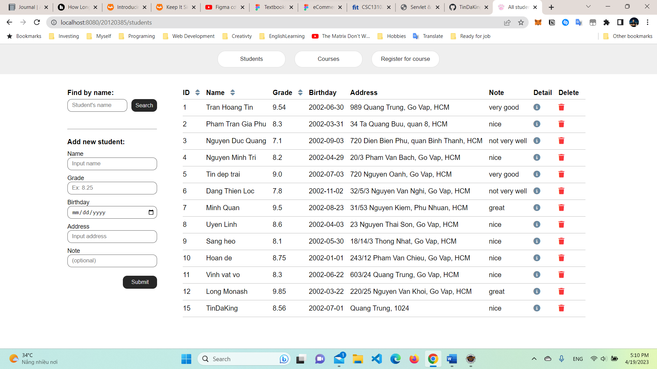

**3.1.1 Thanh header**

* Từ đây có thể chuyển qua lại giữa 3 trang quản lý tất cả students, quản lý tất cả courses và đăng kí môn học

**3.1.2 Sắp xếp theo thuộc tính**

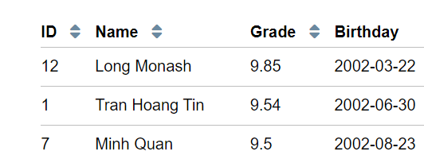

* Nhấn vào biểu tượng sắp xếp ở đầu mỗi cột để sắp xếp tăng dần, nhấn lại cột đó 1 lần nữa để sắp xếp giảm dần (ảnh trên đang sắp xếp theo điểm giảm dần)

### **3.1.3 Xem chi tiết và xóa sinh viên**

* Nhấn vào biểu tượng info hình tròn để chuyển tới trang student_detail của sinh viên trên cột đó
* Nhấn vào biểu tượng thùng rác màu đỏ để xóa sinh viên khỏi danh sách
* Nhấn OK để xác nhận xóa khi popup hiện lên

### **3.1.4 Tìm sinh viên bằng tên**

* Điền tên sinh viên muốn tìm vào danh sách, web sẽ trả về danh sách các sinh viên có tên trùng khớp

### **3.1.5 Thêm 1 sinh viên mới vào danh sách**

* Điền các thông tin yêu cầu rồi nhấn nút submit

## **3.2 Trang chi tiết sinh viên (/student_detail)**

### **3.2.1 Cập nhật thông tin của sinh viên**

* Nhấn vào nút Change data, nút chuyển thành Minimize và 1 form chỉnh sửa thông tin hiện lên bên phải
* Thay đổi thông tin muốn đổi rồi nhấn Submit

### **3.2.2 Hủy đăng kí 1 môn học**

* Nhấn vào nút hình thùng rác bên phải tên môn học đã đăng kí để hủy
* Nhấn OK trên popup hiện ra để xác nhận hủy

## **3.3 Trang quản lý môn học (/courses)**

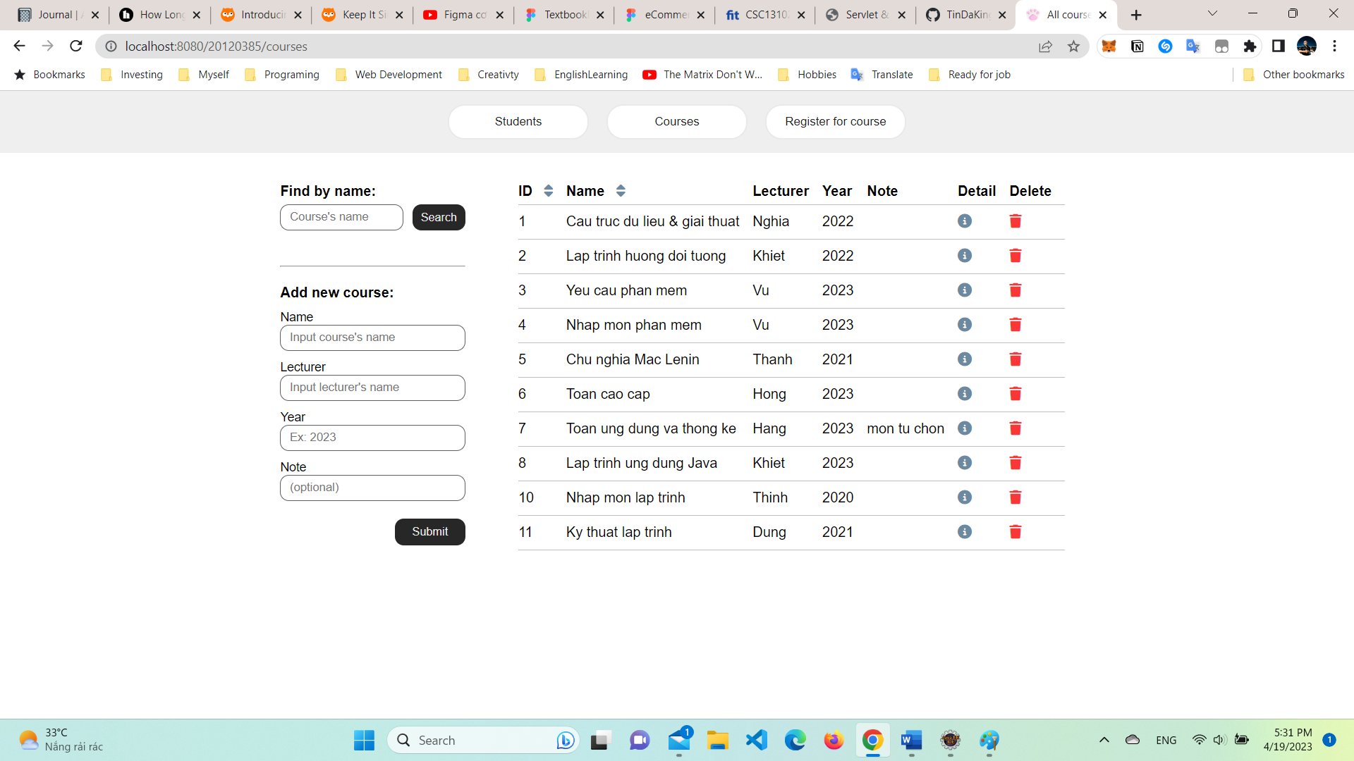

Layout bố trí và các chức năng tương tự trang quản lý sinh viên, xem lại mục 3.1

## **3.4 Trang chi tiết môn học (/course_detail)**

Layout bố trí và các chức năng tương tự trang chi tiết sinh viên, xem lại mục 3.2

## **3.5 Đăng kí môn học (/register)**

* Nhập ID sinh viên và ID môn học muốn đăng kí
* Nhấn nút submit để xác nhận đăng kí môn học

1. **Các kĩ thuật đã sử dụng**

* MVC model
* Servlet, JSP, JSTL
* JDBC để map dữ liệu từ MySQL
* OOP Singleton để ngăn tạo mới các DAO gây lãng phí bộ nhớ
* Thiết kế Class diagram
* HTML, CSS, JavaScript cho phần giao diện
* Sử dụng PreparedStatement để đảm bảo an toàn dữ liệu
* Exeption handling
* …

1. **Demo**

Video demo:

<https://drive.google.com/file/d/1ZbwQ82l2hzN5l5u1js3b_qjpAQ6t1Ypk/view?usp=sharing>

1. **Tự đánh giá**

Ứng dụng web quản lý sinh viên và môn học đã hoàn thành tốt và đầy đủ các yêu cầu đặt ra

Điểm đánh giá: 10